

**โทร : +66 (0) 95-658-8120  
Email : info@aiigroup.co**[**www.aiigroup.co**](http://www.aiigroup.co)

**Haldiram’s อร่อยติดปาก ลองแล้วติดใจ**

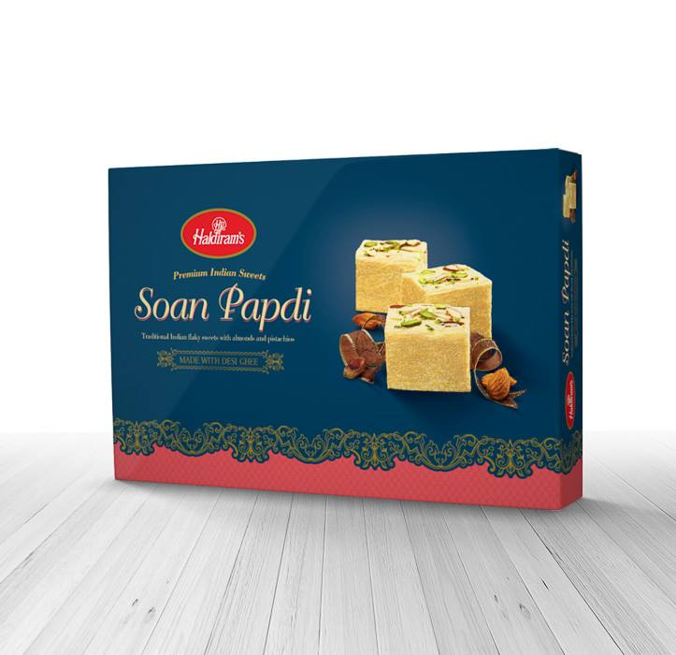

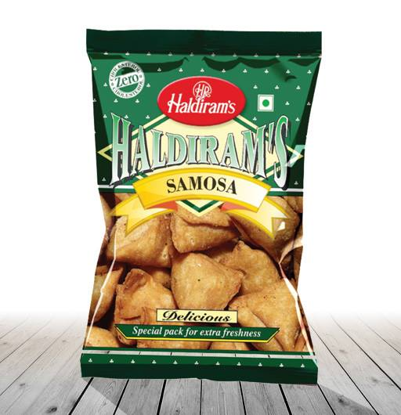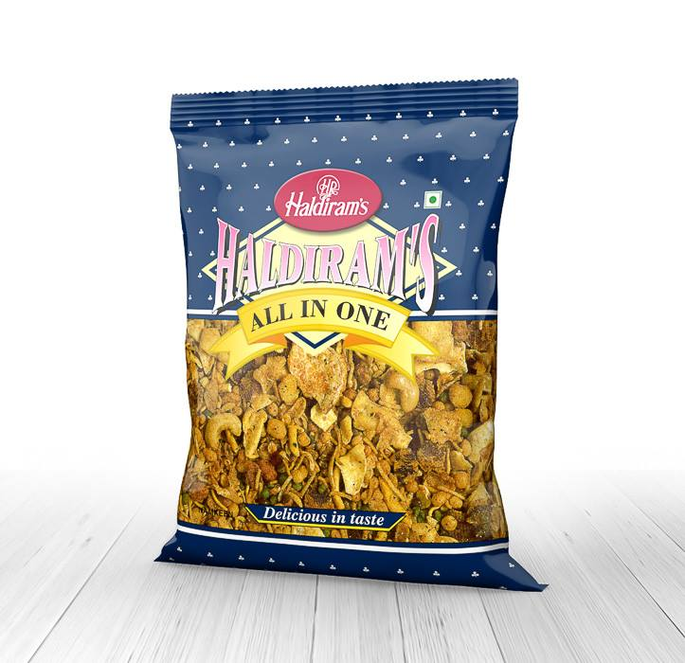

**Samosa ขนมสุดอร่อย ที่โด่งดังไปทั่วโลก Haldiram's ของนำเสนอ ซาโมซ่า สูตรพิเศษ ไส้ถั่ว เม็ดมะม่วงหิมพานต์ ลูกเกด ปรุงรสด้วยเครื่องเทศสุดอร่อย ฉีกซอง ทานได้ทันที**

**ขนม โซน ปาปรี ด้วยส่วนผสมที่ลงตัวของ นม,อัลมอนต์ และ ถั่วพิสตาชิโอ ทำให้ได้ ขนมหวานสุดคลาสสิค ลองแล้วจะติดใจ !!**

**All In One ขนมถั่วรวมมิตรที่ลงตัวที่สุด ทั้ง รส เผ็ด เปรี้ยว เค็ม หวาน ถั่ว ข้าวพอง ลูกเกด คอนเฟล็ค มันฝรั่ง รวมทุกอย่างนี้ไว้ในซองๆเดียว**

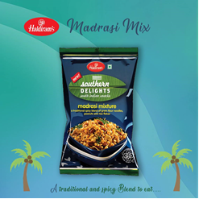

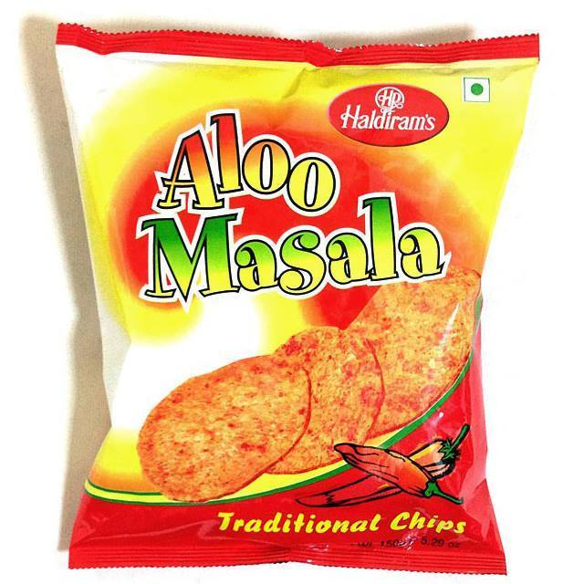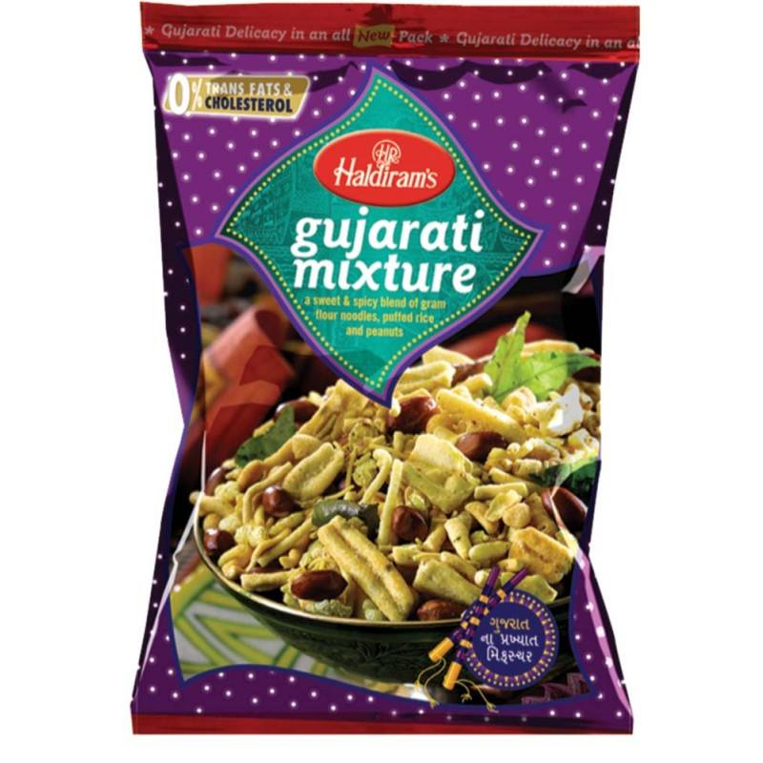

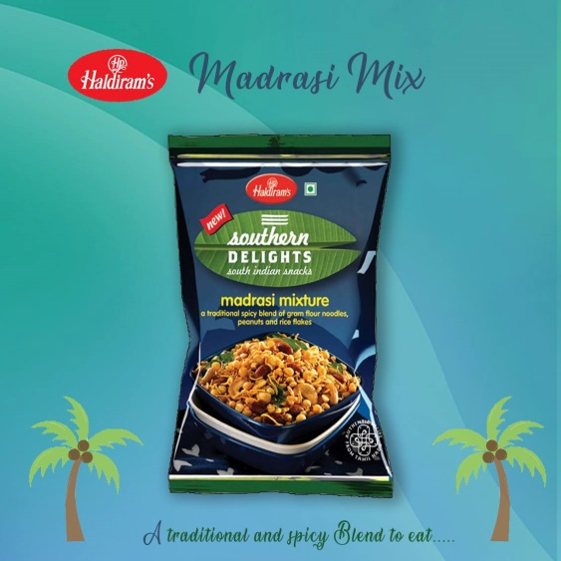

**อาลู มาซาลา " มันฝรั่งอบกรอบ เผ็ดมันส์ถึงใจ ! กรอบ อร่อย แถม สุขภาพดี ได้โดยไม่ต้องทอด.**

**Gujariti Mixture ขนมสุดอร่อย ถั่วรวม สูตรเด็ด จาก รัฐคุชราต อินเดีย ประกอบไปด้วย เส้นหมี่จากถั่วลูกไก่ แผ่นข้าวกรอบ   
ถั่วลิสง ขนมเจ ไม่มีผงชูรส ไม่มีวัตถุกันเสีย ธรรมชาติ 100%**

**Madrasi Mixture ขนมจากอินเดียใต้ ถั่วลูกไก่ ถั่วเลนทิล ถั่วทอง ถั่วลิสง ถั่วลันเตา ข้าวพอง ใบเคอรี่ ลีพ ขมิ้นป่น พริกป่น   
ไม่ใส่ผงชูรส ไม่มีวัตถุกันเสีย ไม่ใส่สีหรือแต่งกลิ่น**

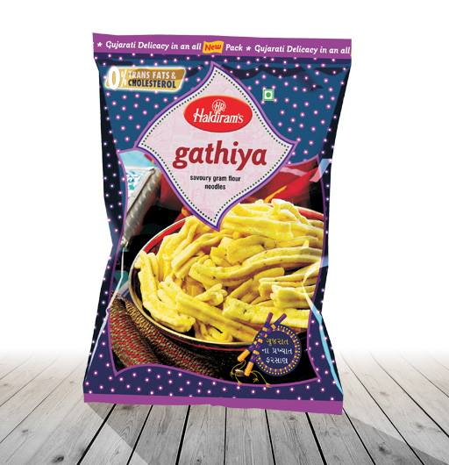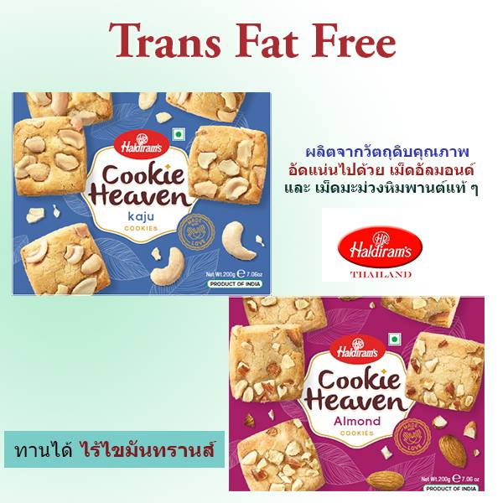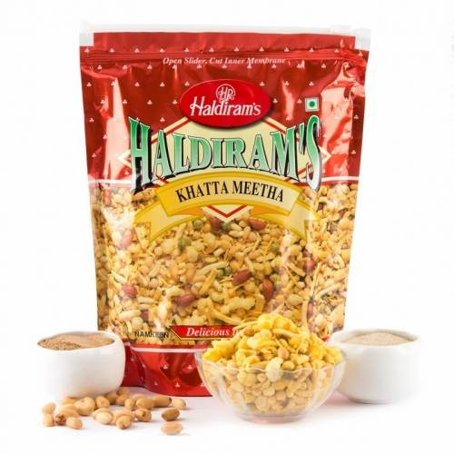

**"Gathiya" ขนมจากอินเดีย ผลิตจากแป้งถั่วลูกไก่ ปรุงรสด้วยเกลือเล็กน้อย และเม็ดยี่หร่า ! อร่อยต้องลอง ไม่มีผงชูรส   
ไม่มีวัตถุกันเสีย (VEGAN)**

**Almond Cookies คุ๊กกี้อัลมอนด์ ผลิตจากวัตถุดิบคุณภาพ อัดแน่นไปด้วยอัลมอนด์แท้ๆ หอม กรอบ อร่อย ไม่มีไขมันทรานส์**

**Khatta Meetha ด้วยส่วนผสมของถั่ว และ ธัญพืช ปรุงรส เปรี้ยว หวาน เค็ม ครบทุกรสในซองเดียว ขนมยอดขายดีอันดับหนึ่ง ครองใจ คนทุกเพศทุกวัย**

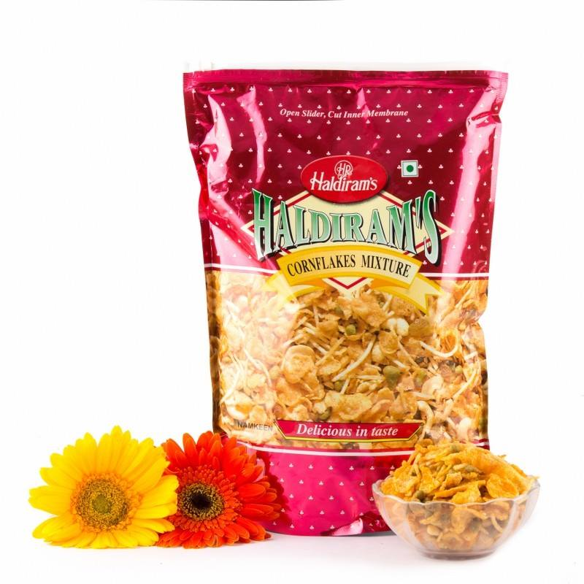

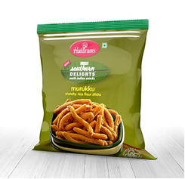

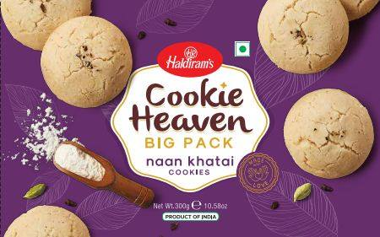

**Naan Khatai มาในแพ็คเก็ตใหม่ขนาด 300 กรัม หอม กรอบ อร่อย เหมาะกับทุกช่วงเวลาที่ดีในแต่ล่ะวัน  
ไม่มีไขมันทรานส์**

**Cornflakes Mixture ขนมคอนเฟลก อันแน่นไป แผ่นคอนเฟลก เม็ดมะม่วง ลูกเกด ถั่ว มันฝรั่งแท่ง ปรุงรสสุดอร่อย**

**Murukku ( มุรุกกุ) ถือกำเนิดจาก รัฐทมิฬนาดู โดยมี แป้งข้าวและ แป้งถั่วเป็นส่วนผสมหลัก Haldiram's ยังคงใช้สูตรดั่งเดิมจาก ทมิฬนาดู ทำให้ทุกท่าน สามารถลิ้มลองรสชาติของอินเดียตอนใต้**

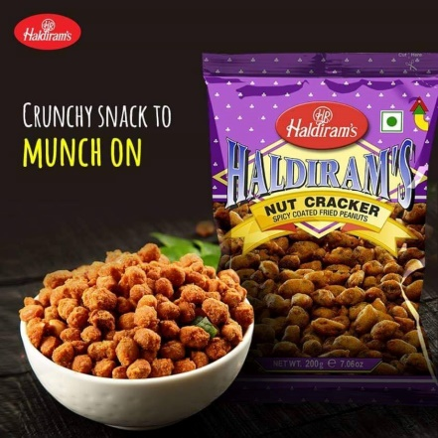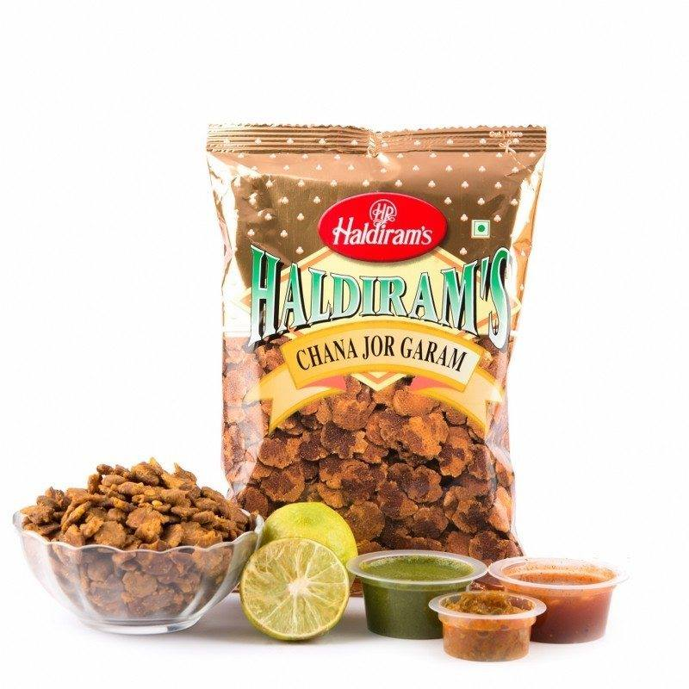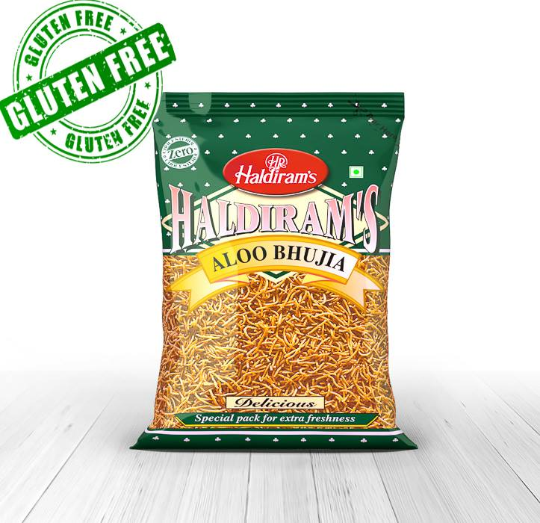

**Nut Cracker ถั่วลิสงเคลือบ​เครื่องเทศ ทอดกรอบ ไร้ไขมัน  
ท​รานส์​ ไร้ผงชูรส ไม่แต่งกลิ่น ไม่เจือสี และ ไม่มีวัตถุ​กัน​เสีย**

**Chaa Jor Garam ถั่วลูกไก่ทับ ปรุงรสเครื่องเทศ ผลิตจากถั่วลูกไก่ 100% นำไปทับเป็นแผ่นแบนๆ ทอดกรอบ เคี้ยวมันอร่อย NO Transfat ไม่มีไขมันทรานส์ GLUEN FREE ไม่มีกลูเตน 100% VEGAN**

**ALOO BHUJIA ขนมเส้นหมี่มันฝรั่ง ปรุงรสเครื่องเทศ ไม่มีกลูเตน**

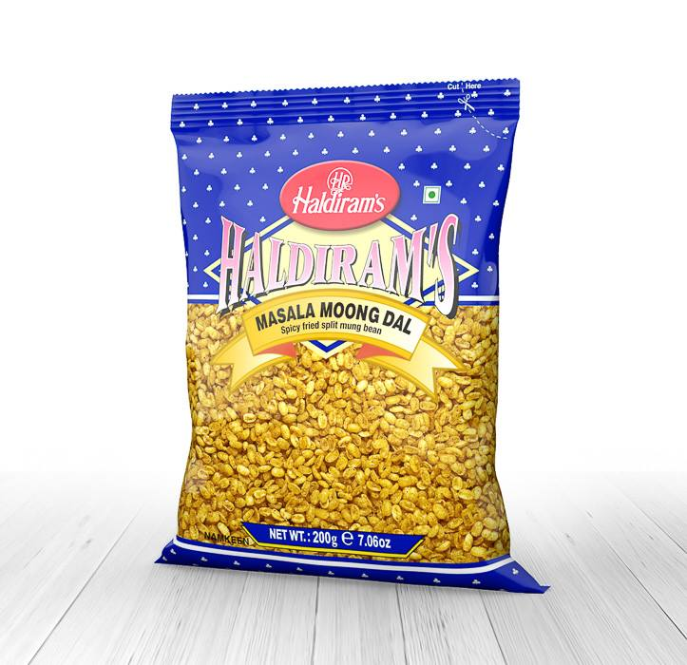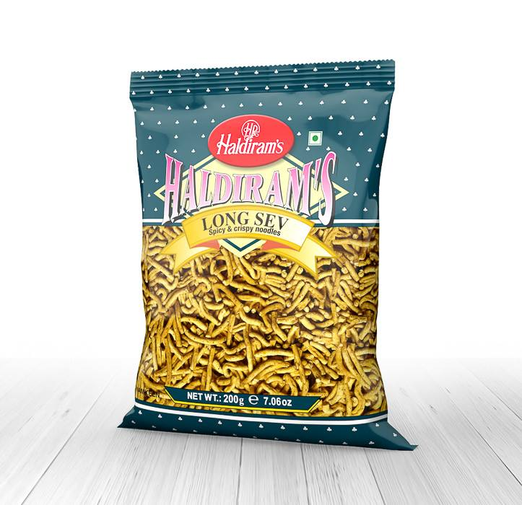

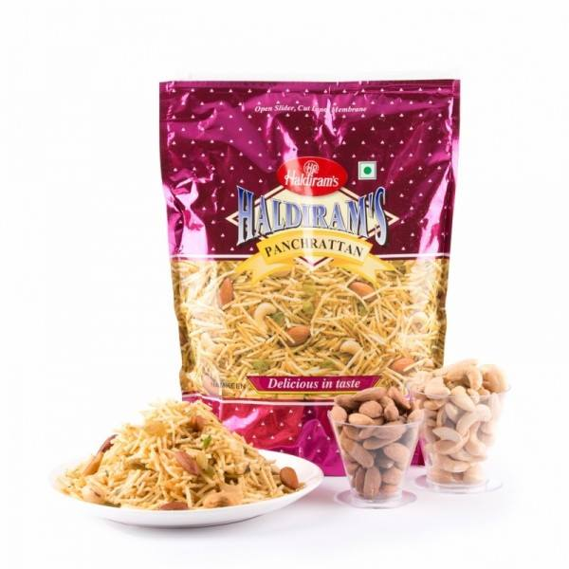

**ปันจ์รัตตัน ขนมที่ประกอบไปด้วยส่วนผสมชั้นเลิศ 5 ประการ ได้แก่   
อัลมอนต์ เม็ดมะม่วงหิมพานต์ ลูกเกด มันฝรั่งแท่ง และ ข้าวพอง คลุกเคล้ากับเครื่องปรุงรส เผ็ด หวาน อร่อย และ มีประโยชน์**

**Masala Moong Dal ถั่วทองคุณภาพ คลุกเดล้าด้วยเครื่องเทศ ชั้นเยี่ยม เผ็ด มัน อร่อย**

**LONG SEV ขนมอินเดียสูตรต้นตำรับ ด้วยรสสุด  
คสาสสิค ของแป้งถั่วลูกไก่ ปรุงรสเผ็ด เค็ม**

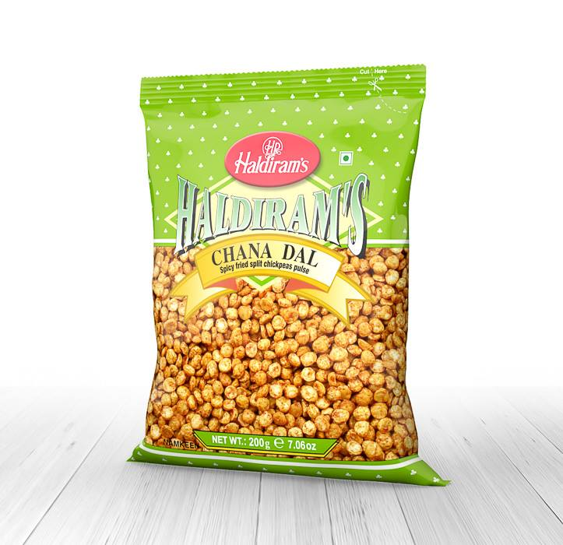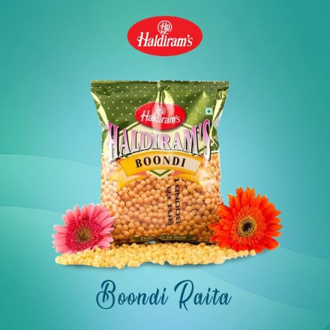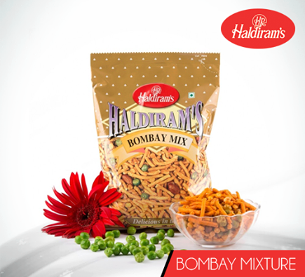

**Bombay Mixture ถั่วลิสง ถั่วลันเตา ถั่วลูกไก่ผ่าซีก และ แป้งถั่วลูกไก่ ปรุงรสลงตัวสุดเลิศ ไม่เผ็ด ไม่ใส่ผงชูรส ไม่แต่งกลิ่น ไม่ใส่สี ขนมสไตล์ มุมไบ**

**Chana dal (ถั่วลูกไก่ผ่าซีก)ถั่วชนิดนี้ยังเป็นแหล่งโปรตีนชั้นเยี่ยม และ ยังมี ธาตุเหล็ก แคลเซียม ซิงค์ และวิตามินต่างๆอีกมากมาย**

**Boondi แป้งถั่วลูกไก่ทอดกรอบ ปรุงรส**

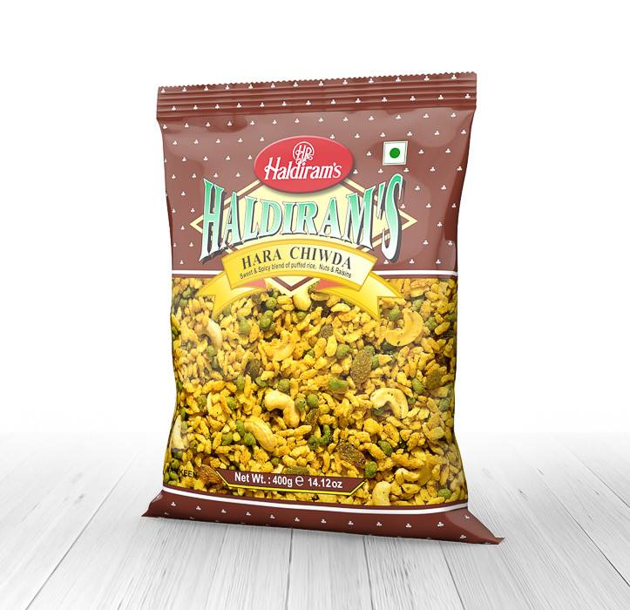

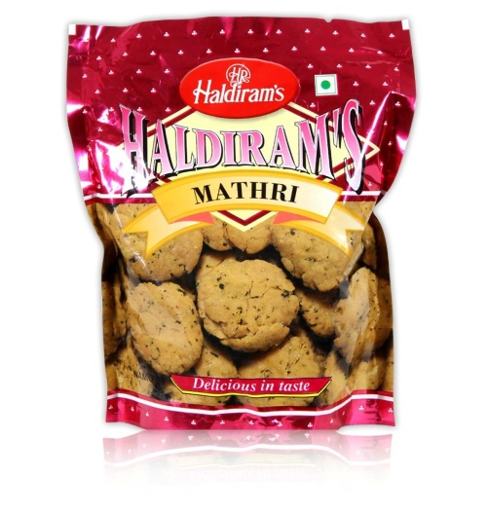

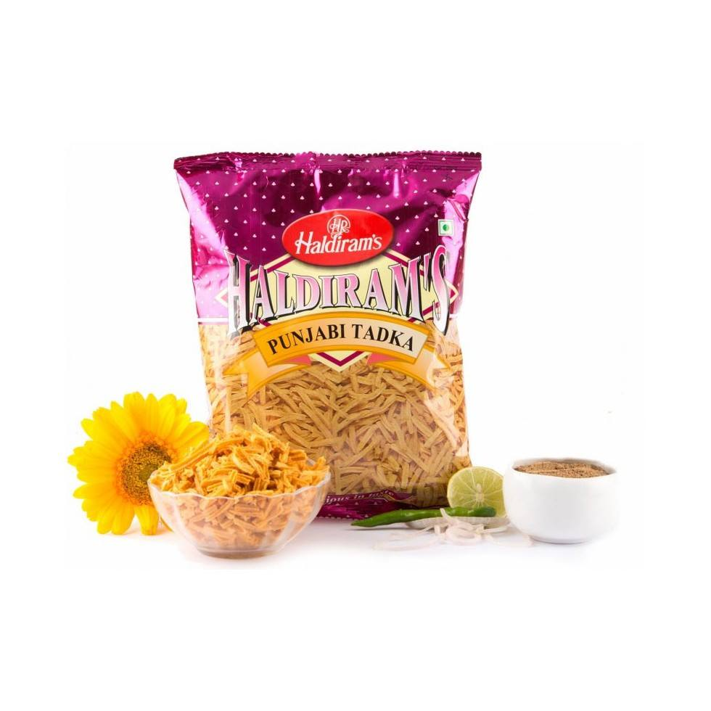

**Hara Chiwdaพบกับการผสมผสานสุดลงตัวของ ข้าวพอง ลูกเกด ถั่ว ปรุงรส เผ็ด หวาน อีกหนึ่งความอร่อย ที่คุณไม่ควรพลาด**

**Mathri ขนมอินเดียโบราณด้วยส่วนผสมของแป้ง เมล็ดยี่หราและ Fenugreek Leaves มัทธรี คือหนึ่งในของว่างอินเดียที่ได้รับความนิยมเป็นอย่างมาก โดยเฉพาะการรับประทานคู่กับชาอินเดีย**

**Punjabi Tadka ขนมแบบฉบับรัฐปัญจาบของอินเดีย ด้วยส่วนผสมชั้นเลิศกับการผสมผสานที่ลงตัวของ มันฝรั่ง และ ถั่วลูกไก่ ปรุงรสเครื่องเทศ กว่า 10 ชนิด ให้รส เปรี้ยว เผ็ด สุดกลมกล่อม**

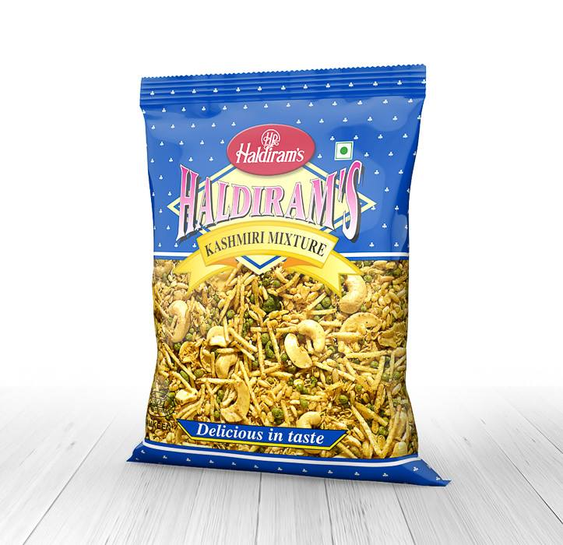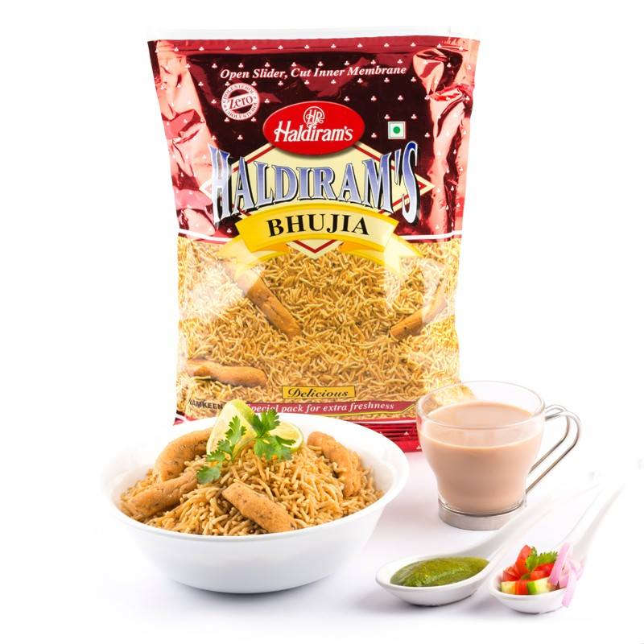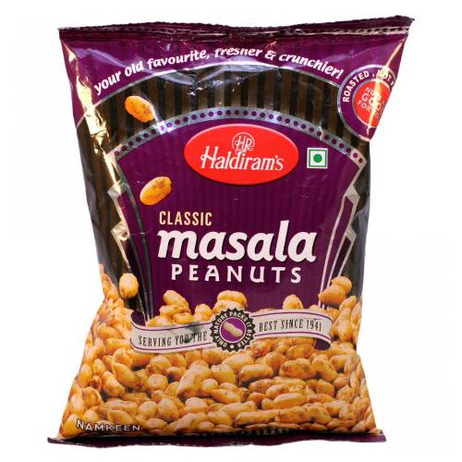

**Kashmiri Mixture ขนมรวมถั่วรวมมิตร คลุกเคล้าเครื่องเทศ ไม่มีผงชูรส ไม่ใส่วัตถุกันเสีย**

**Bhujia ผลิตจากแป้งถั่วลูกไก่และแป้งถั่ว Tepary คุณภาพชั้นเยี่ยม ปรุงรสด้วยเครื่องเทศต้นตำหรับ ของ Haldiram's สูตรลับเฉพาะ การันตีความอร่อย ด้วยยอดขายอันดับ 1 ที่อินเดีย กว่า 80 ปี**

**Masala Peanuts ถั่วลิสง อบกรอบ ปรุงรสมาซาล่า รสเค็มๆ เผ็ดๆ เปรี้ยวนิดๆ อร่อยคลาสสิกสไตล์ อินเดีย แบบไม่ต้องทอด**

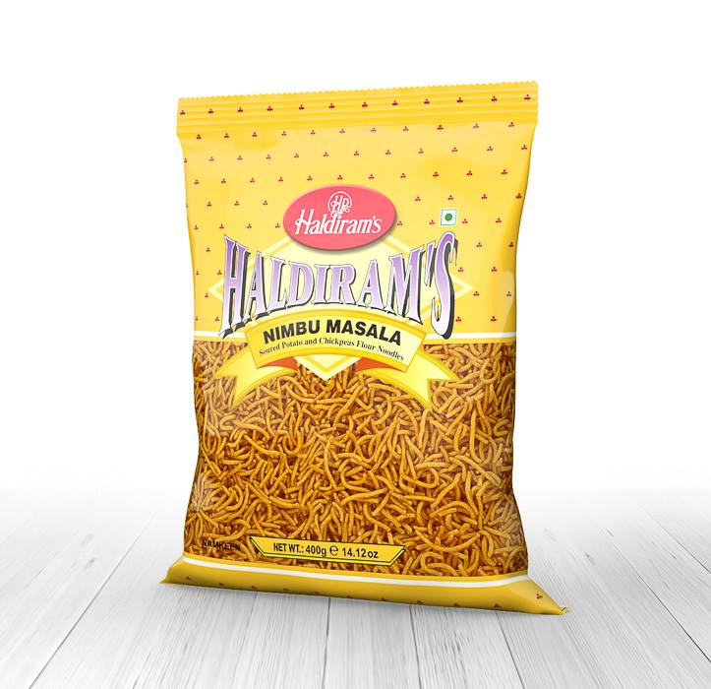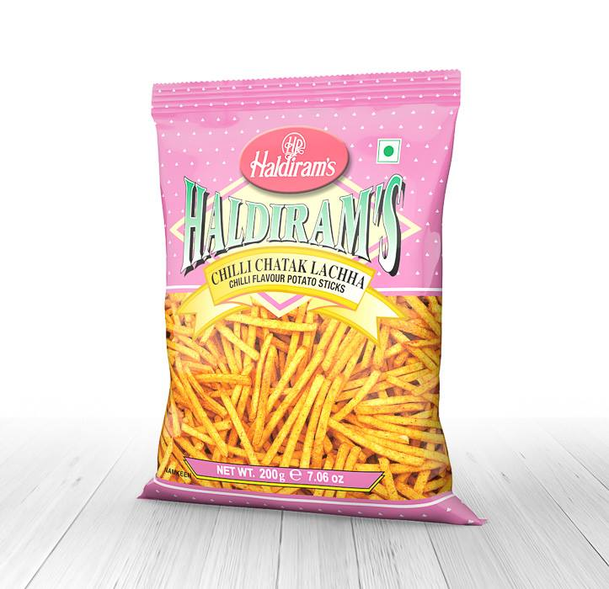

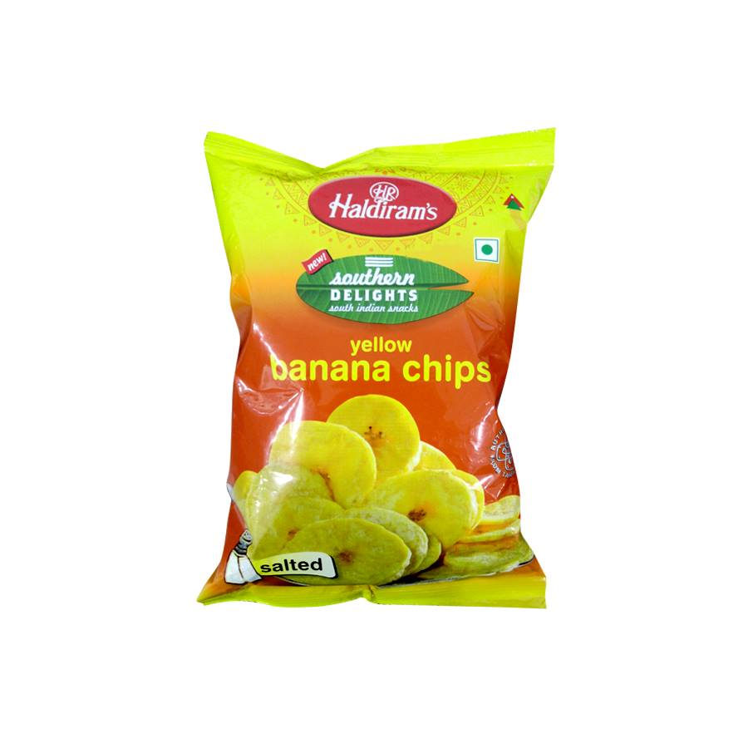

**Southern Delights Yellow Banana Chips กล้วยเหลืองทอดกรอบ รสชาติเค็มนิดๆ ไร้ไขมันทรานส์**

**Nimbu Masala ความลงตัวของความเผ็ด เปรี้ยว ใหม่ ไม่เหมือนใคร**

**Chili Flavor Potato Stick เผ็ดมันถึงใจ กับ มันฝรั่งแท่งรสพริก แซบเว่อร์ ! *ไม่ใส่ผงชูรส**

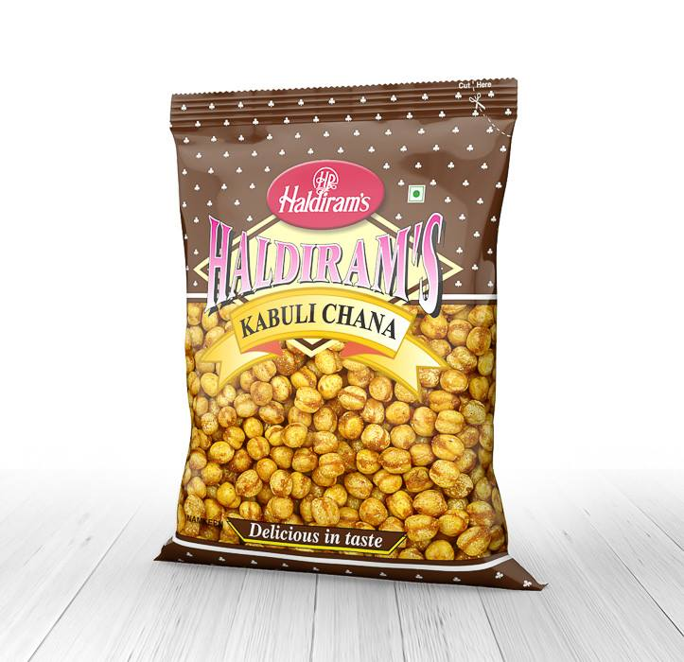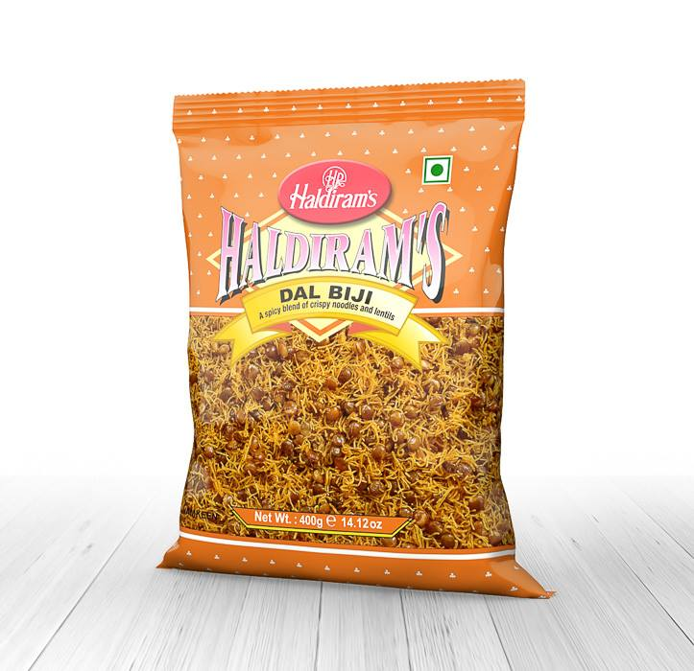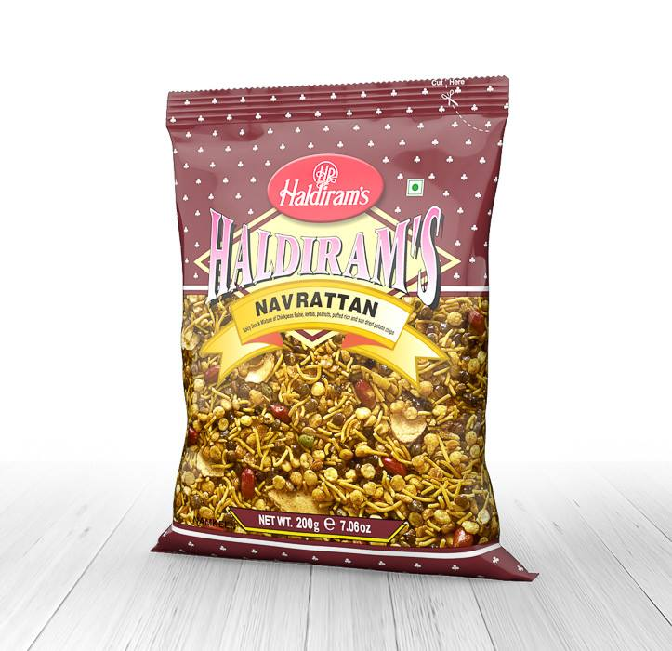

**KABULI CHANA**

**Navarattan ถั่วรวมมิตร คลุกกับเครื่องเทศ รสเผ็ด**

**Dal Biji ถั่วเลนทิล และ เส้นหมี่ คลุกกับเครื่องปรุงรสเผ็ด**

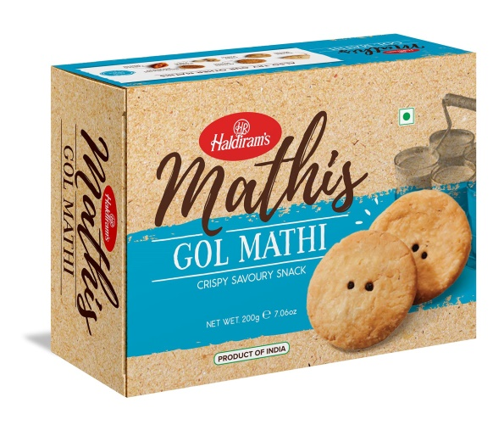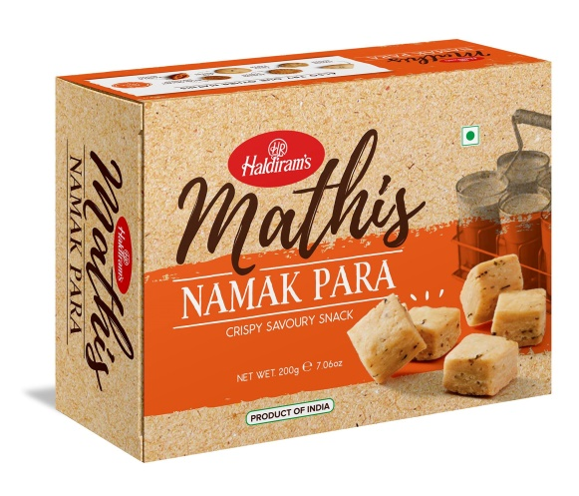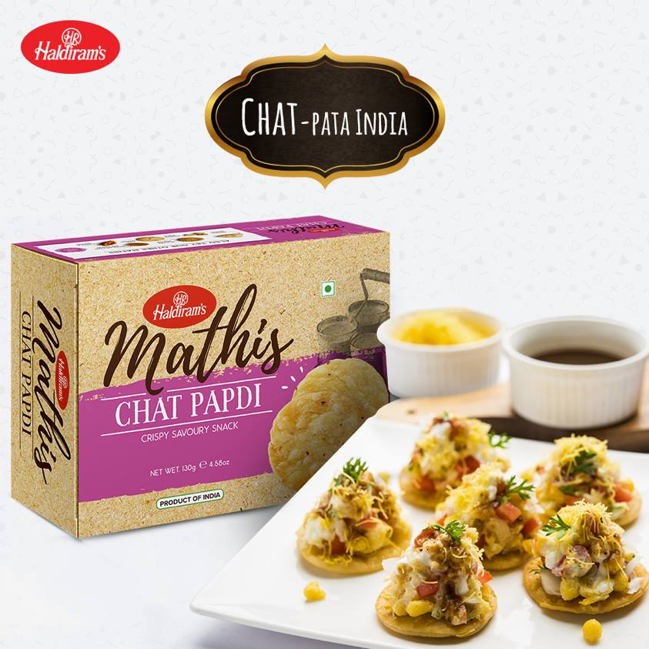

**Gol Mathi - ขนมแป้งทอดกรอบ กลมๆ ของว่างทานเล่นยอดนิยม ของอินเดีย มักทานคู่กับ ชากาแฟ ไม่มีส่วนผสมของ เนย นม ไข่ (VEGAN) ไร้ไขมันทรานส์**

**NAMAK PARA - ขนมแป้งทอดกรอบ ของว่างทานเล่นยอดนิยม ของอินเดีย มักทานคู่กับ ชากาแฟ ไม่มีส่วนผสมของ เนย นม ไข่ (VEGAN) ไร้ไขมันทรานส์**

**Chat Papdi ขนมแป้งทอดกรอบ รสชาติเค็มนิดๆ ไว้ทานคู่กับอาหารได้ ไม่มีส่วนผสมของเนย นม ไข่ (VEGAN) ไร้ไขมันทรานส์**

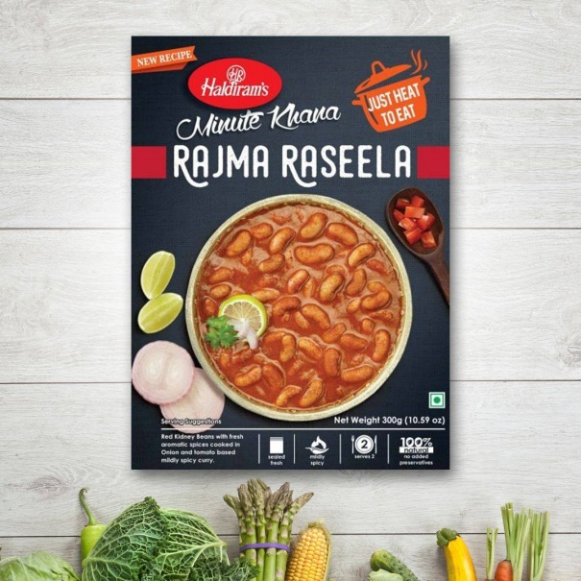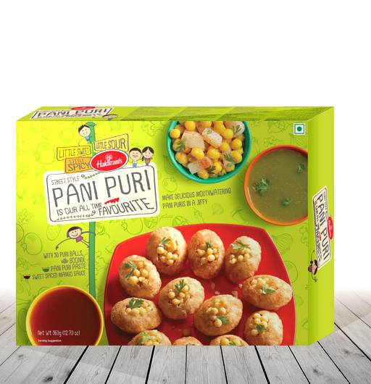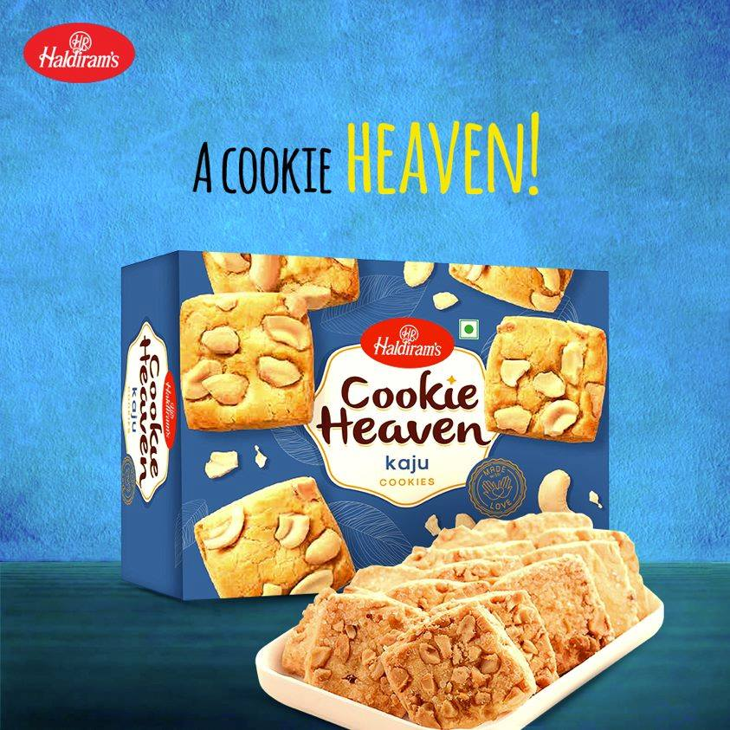

**Rajma Raseela แกงถั่วแดงอินเดีย สุดอร่อย**

**PANI PURI ของว่างริมทาง อินเดีย ยอดนิยม**

**Kaju คุกกี้เม็ดมะม่วงหิมพานต์ กรอบ อร่อย**

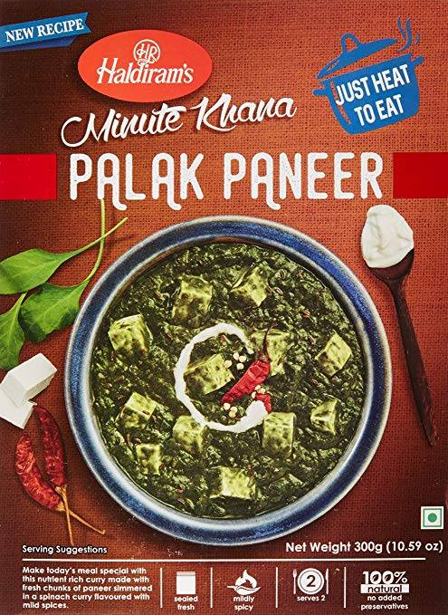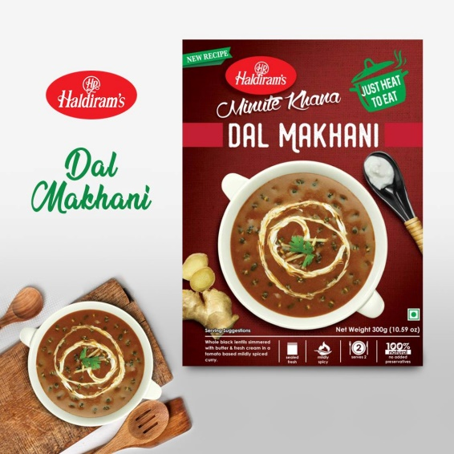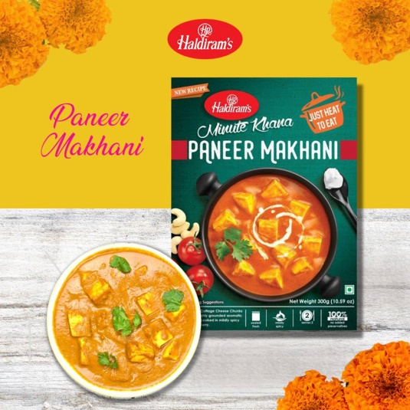

**PANEER MAKHANI**

**Palak Paneer ก้อนชีสปาเนียร์ ในน้ำแกงที่ทำจากผักปวงเล้ง ปรุงรสด้วยเครื่องเทศ ฉีกซอง อุ่นร้อน หอมอร่อย ทานได้ทันที ไม่มีวัตถุกันเสีย และผงชูรส ไม่ใส่สี ไม่แต่งกลิ่น**

**Dal Makhani เมนูแกงถั่วต้นตำหรับยอดนิยมจากอินเดีย ประกอบไปด้วย ถั่วแดงและถั่วดำ ปรุงรสสุดกลมกล่อม อร่อยไม่แพ้ภัตตราคาร ฉีกซอง อุ่นร้อน ทานได้ทันทีไม่มีสารกันบูด ไม่มีผงชูรส ไม่เจือสี ไม่แต่งกลิ่น**

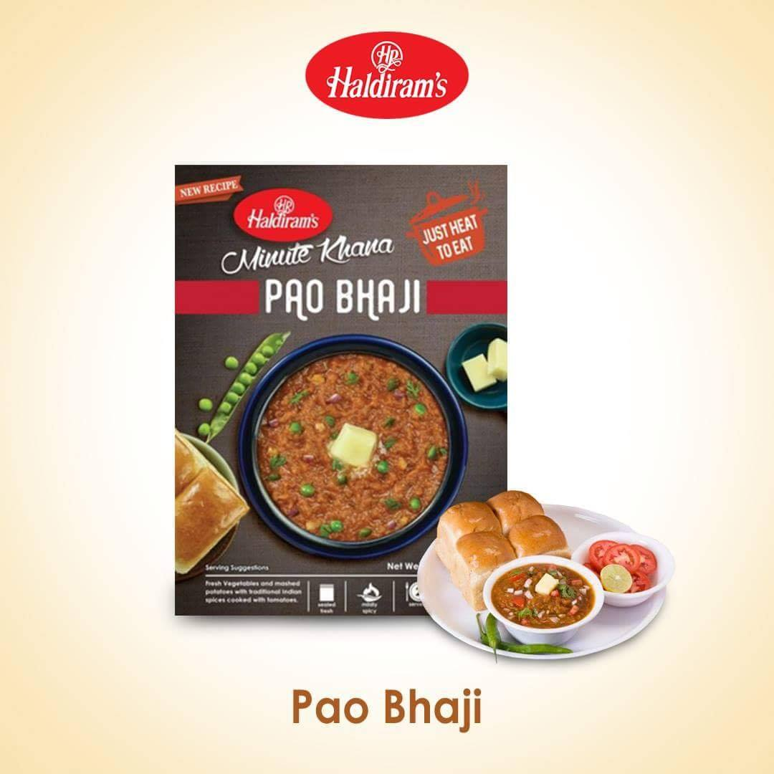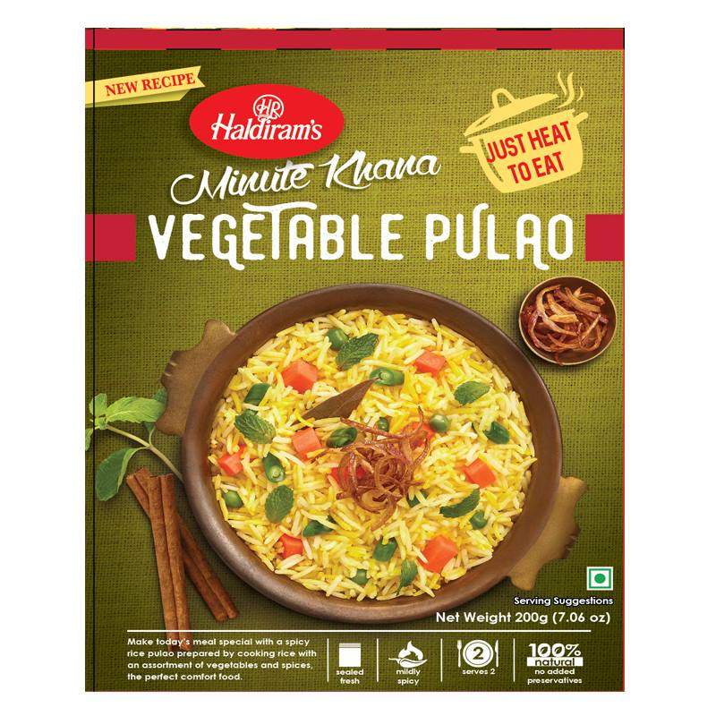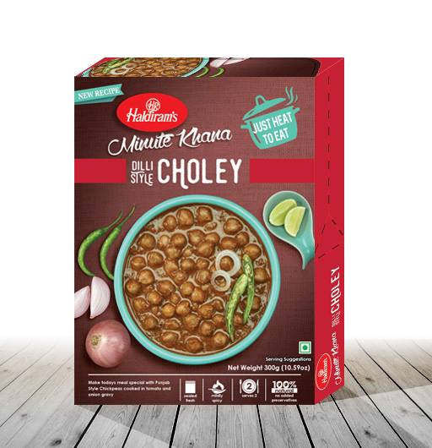

**PAO BHAJI อาหาร ริมทางสุดฮิต ของเมือง มุมไบ พร้อมเสิร์ฟถึงบ้านท่าน กับแกงผักและมันฝรั่งบด ทานคู่กับขนมปัง รับประกันความอร่อย ไม่มีผงชูรส ไม่มีวัตถุกันเสีย ไม่แต่งกลิ่น ไม่ใส่สี**

**Minute Khana Veg Pulao ข้าวหมกผักสำเร็จรูป พร้อมรับประทานผลิตจากข้าวบาสมติ ไม่ใส่ผงชูรส ไม่ใส่วัตถุกันเสีย วัตถุจากธรรมชาติ 100 %**

**Choley ถั่วลูกไก่เต็มเม็ด ในน้ำแกงมะเขือเทศ ปรุงรสด้วยพริกเขียว และ เครื่องเทศชั้นเลิศ**

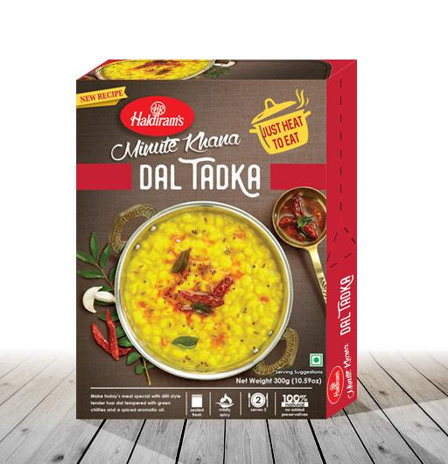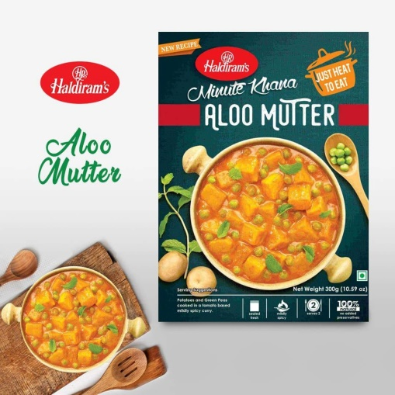 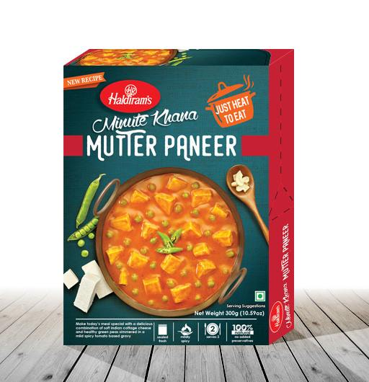

**Dal Tadka (แกงถั่วเหลืองอินเดีย) ด้วยส่วนประกอบพิเศษ จาก ถั่ว Red Gram, หัวหอม มะเขือเทศ พริกขี้หนูเขียว และ เครื่องเทศ กลิ่นหอม สุด ฟิน...ทานคู่กับโรตี หรือ ข้าวสวยร้อนๆ**

**Aloo Mutter แกงมันฝรั่ง​และ ถั่ว ลันเตาสำเร็จรูป ธรรมชาติ​ 100% ไม่มีวัตถุ​กัน​เสีย​**

**Mutter Paneer เมนูอาหารสูตรภัตตาคาร ถั่วลันเตาสด และ ชีส ปรุงรสด้วยเครื่องเทศ น้ำแกงทำจากมะเขือเทศ และ หัวหอม ให้รสชาติ เผ็ดปานกลาง หอม อร่อย ปราศจากผงชูรส และ วัตถุกันเสีย**

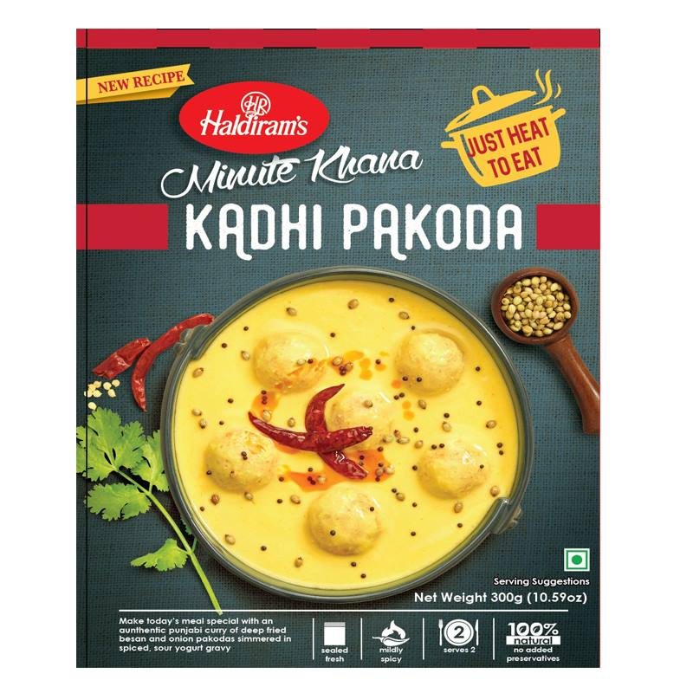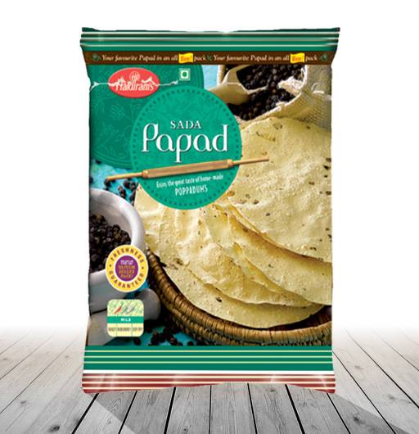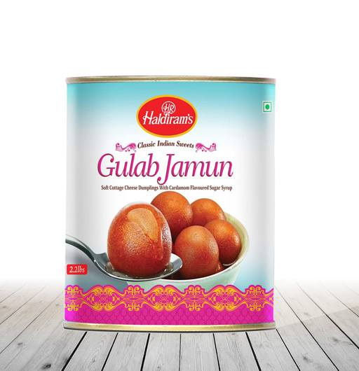

**KADHI PAKODA**

**Papad กรอบ อร่อย ดีต่อสุขภาพ หรือ ข้าวเกรียบถั่ว**

**Gulaab Jamun ด้วยเทคโนโลยีการบรรจุกระป๋องใหม่ล่าสุด บวกกับวัตถุดิบ เกรดพรีเมี่ยม จึงได้ขนมหวานคุณภาพ ที่ทั้งอร่อยเลิศรสชาติดั้งเดิม แถมยังคงความสดใหม่ไว้ได้นาน เพียงเปิดกระป๋อง พร้อมทาน**

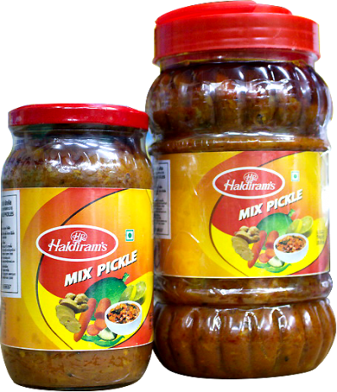

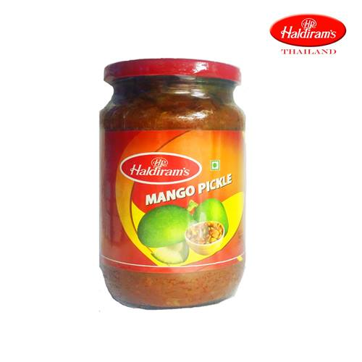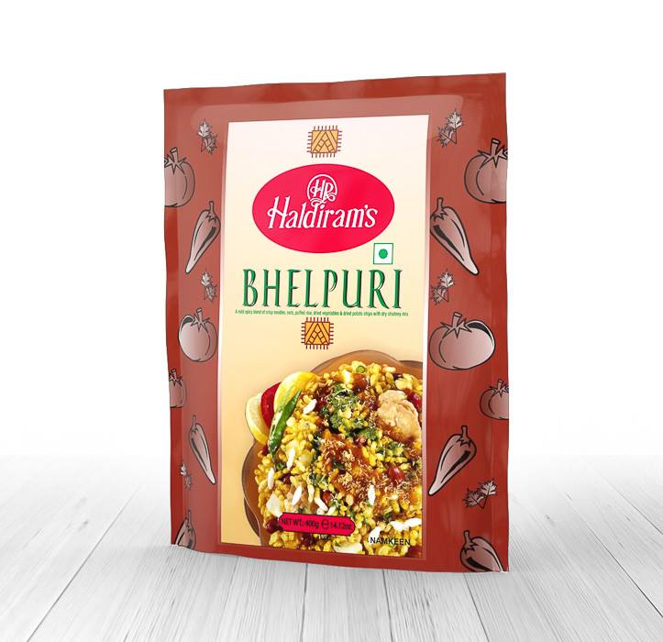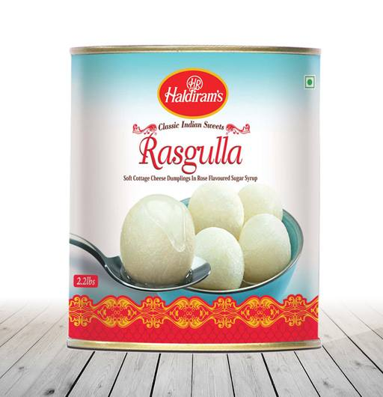

**อาจาด นี้เป็นคำยืมจาก ภาษาฮินดี แปลว่าของ ตามตำรับอาหารอินเดีย จะนิยมทานอาจาดเป็นเครื่องเคียงของอาหาร อาจาดคือผัก หรือผลไม้ดองต่างๆซึ่งจะดองในเครื่องเทศ สมุนไพร และ น้ำมันมัสตาร์ด มี อาจาดให้เลือก 4 รส 1.ผักรวม 2.มะม่วง 3. มะนาว 4.พริกเขียว**

**BHEL PURI ของว่างริมทางอินเดีย ยอดนิยม**

**Rasgulla ด้วยเทคโนโลยีการบรรจุกระป๋องใหม่ล่าสุด บวกกับ วัตถุดิบ จากนม เกรด พรีเมี่ยม จึงได้ขนมหวานคุณภาพ ที่ทั้งอร่อยเลิศรสชาติดั้งเดิม แถมยังคงความสดใหม่ไว้ได้นาน เพียงเปิดกระป๋อง พร้อมทาน**

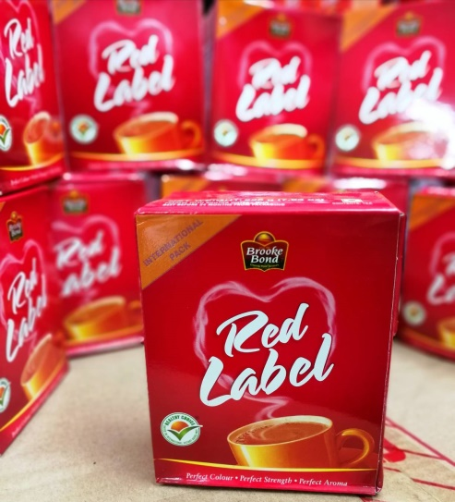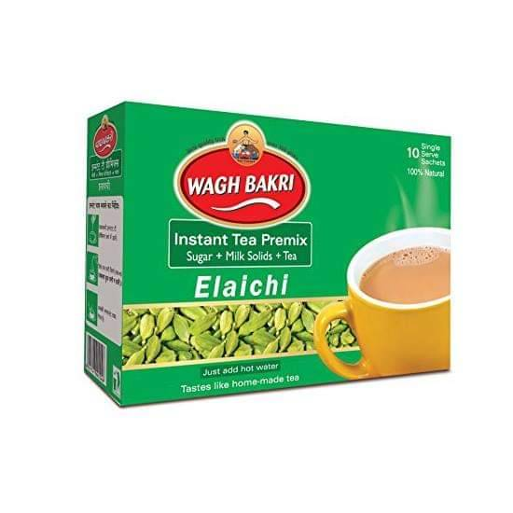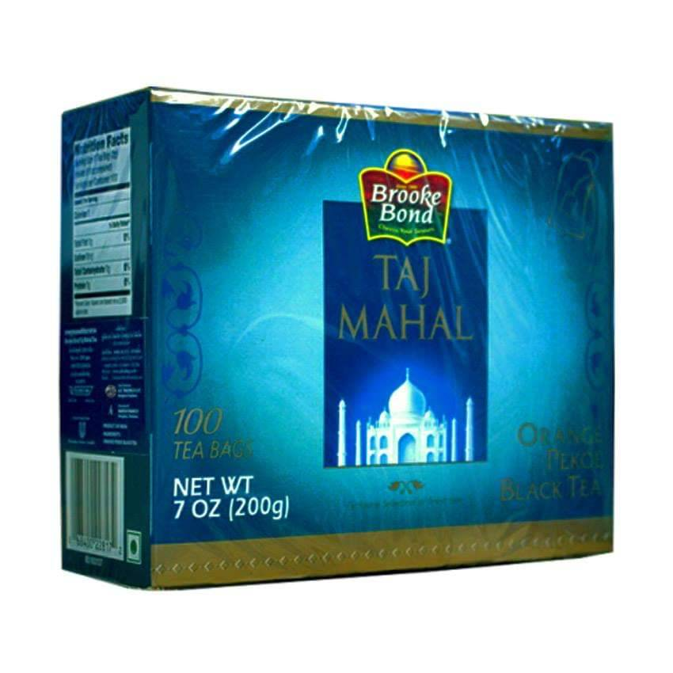

**TAJ MAHAL**

**WAG BaKHRI 3in1 (10pkt)**

**RED LABEL TEA**

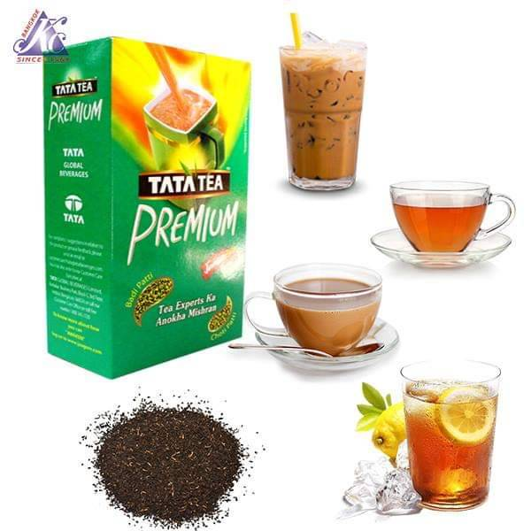

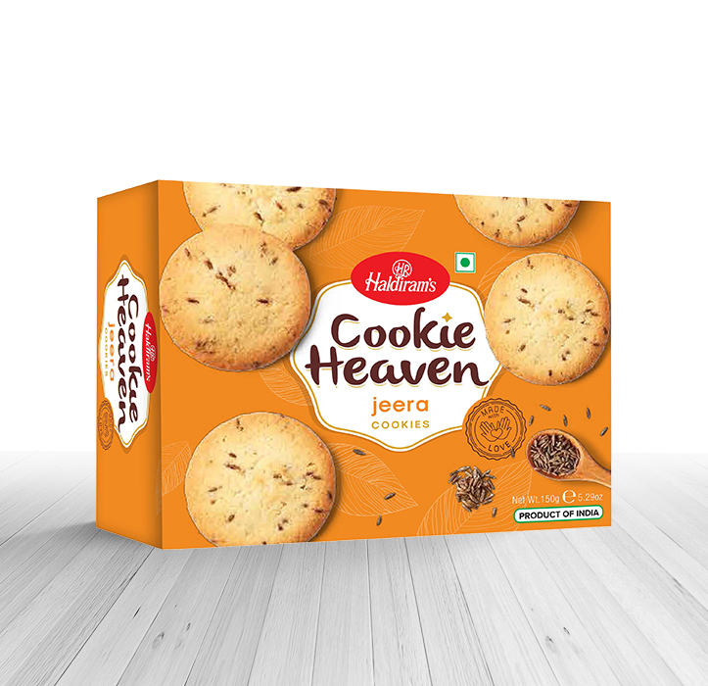

**Jeera Cookies คุกกี้ผสมยี่หร่า หอมยี่หร่า กรอบอร่อย หวานน้อย**

**TAJ MAHAL TEA BAG 200G (100 BAGS)**

**TATA TEA**

**Haldiram’s**



**โทร : +66 (0) 95-658-8120 Email : info@aiigroup.co** [**www.aiigroup.co**](http://www.aiigroup.co)